Ngày soạn: …………………………………
Ngày dạy: …………………………………..
TIẾT 21 + 22 - BÀI 11: LA MÃ CỔ ĐẠI

I. MỤC TIÊU
1. Kiến thức:
- Nêu và nhận xét được tác động của điều kiện tự nhiên (hải cảng, biển đảo) đối với sự hình thành, phát triển của nền văn minh La Mã.
- Trình bày được tổ chức nhà nước thành bang, nhà nước đế chế ở La Mã.
- Nêu được một số thành tựu văn hóa tiêu biểu của đế chế La Mã
2. Năng lực:
- Năng lực giao tiếp, hợp tác: Trao đổi, thảo luận để thực hiện các nhiệm vụ học tập.
- Năng lực giải quyết vấn đề và sáng tạo: Sử dụng các kiến thức đã học ứng dụng vào thực tế, tìm tòi, phát hiện giải quyết các nhiệm vụ trong cuộc sống.
3. Phẩm chất:
- Giáo dục phẩm chất chăm chỉ trong học tập, lao động.
- Có ý thức, trách nhiệm trong việc bảo tồn và phát huy thành tựu văn hóa.
- Có ý thức tôn trọng và học hỏi cái hay, cái đẹp trong văn hoá của các dân tộc khác.
II. THIẾT BỊ DẠY HỌC VÀ HỌC LIỆU
1. Chuẩn bị của giáo viên
- Giáo án, máy tính
- Tranh ảnh, tư liệu sưu tầm liên quan đến bài học (nếu có) và dụng cụ học tập theo yêu cầu của GV.
2. Chuẩn bị của học sinh : vở ghi, SGK
III. TIẾN TRÌNH DẠY HỌC
HOẠT ĐỘNG 1: MỞ ĐẦU
a) Mục tiêu: - Kết nối kiến thức từ cuộc sống vào nội dung bài học.
- HS nắm được các nội dung cơ bản của bài học thông qua câu hỏi, phát triển tạo tâm thế đi vào tìm hiểu bài mới.
b) Tổ chức thực hiện:

Hoạt động của GV và HS | Nội  dung
Bước 1: Chuyển giao nhiệm vụ (GV)  GV: Giao nhiệm vụ qua câu hỏi:  ? Tại sao ngạn ngữ cổ lại nói “Mọi con đường đều đồ về Roma”; “Vinh quang thuộc về Hy Lạp và sự vĩ đại thuộc về La Mã ’’ .  Bước 2: Thực hiện nhiệm vụ học tập  HS: Quan sát, suy nghĩ và tìm câu trả lời đúng.  Bước 3: Báo cáo thảo luận  GV: - Yêu cầu HS trả lời câu hỏi.  - Các em còn lại theo dõi bạn trả lời và nhận xét, bổ sung cho bạn (nếu cần).  HS: - Trả lời câu hỏi của GV và theo dõi, nhận xét, bổ sung cho bạn (nếu cần).  Bước 4: Kết luận, nhận định (GV)  - Nhận xét câu trả lời của HS và chốt kiến thức, chuyển dẫn vào hoạt động hình thành kiến thức mới. | - Vì Người La Mã luôn nhận mình là học trò của người Hy Lạp. Những thành tựu của người La Mã được kế thừa phát huy rất nhiều từ người Hy Lạp.
GV dẫn dắt vấn đề : Người La Mã vẫn tự nhận họ là học trò của người Hy Lạp khi họ chiến thắng và chiếm đóng Hy Lạp vào thế kỉ I TCN. La Mã có những điểm tương đồng gì với Hy Lạp về điều kiện tự nhiên, lịch sử và văn hoá? Tại sao ngạn ngữ cổ lại nói “Mọi con đường đều đồ về Roma”; “Vinh quang thuộc về Hy Lạp và sự vĩ đại thuộc về La Mã”? Chúng ta hãy bắt đầu cuộc hành trình khám phá một trong những nhà nước hùng mạnh nhất thời cổ đại của nhân loại trong bài học ngày hôm nay – Bài 11 - La Mã cổ đại.

HOẠT ĐỘNG 2: HÌNH THÀNH KIẾN THỨC MỚI
I. Điều kiện tự nhiên
a) Mục tiêu: Nêu và nhận xét được tác động của điều kiện tự nhiên đối với sự hình thành nền văn minh La Mã cổ đại.
b) Tổ chức thực hiện:

Hoạt động của GV và HS | Nội dung

Bước 1: Chuyển giao nhiệm vụ (GV)  - GV: Sử dụng công cụ hỗ trợ chiếu hình ảnh lược đồ và đặt ra yêu cầu:  Đọc sgk trang 58 và quan sát hình ảnh: Em hãy nêu điều kiện tự nhiên nổi bật của La Mã cổ đại. Điều kiện đó tác động như thế nào đến sự phát triển của văn minh Hy Lạp?  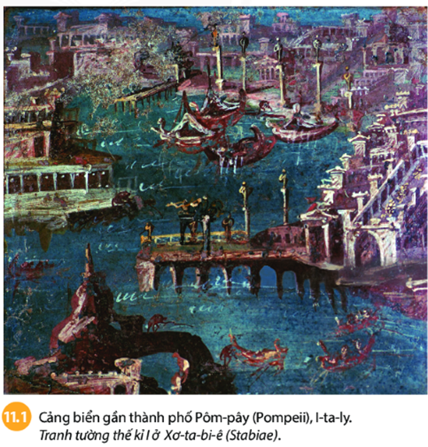  ? Quan sát lược đồ và kiến thức đã học em hãy cho biết điều kiện tự nhiên của La Mã cổ đại có gì giống và khác nhau so với Hy Lạp cổ đại?  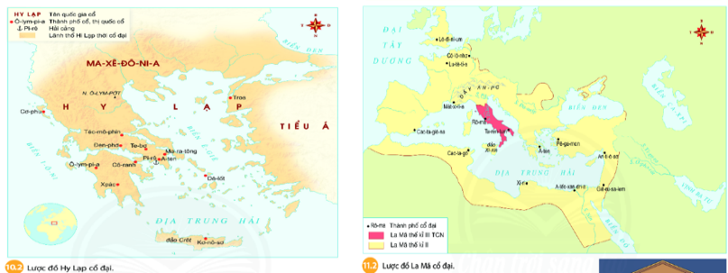  Bước 2: Thực hiện nhiệm vụ học tập  GV hướng dẫn HS trả lời  HS:  - Suy nghĩ để trả lời câu hỏi, theo hướng dẫn.  - Suy nghĩ cá nhân và trả lời câu hỏi của GV.  Bước 3: Báo cáo thảo luận  GV yêu cầu HS trả lời.  HS trả lời câu hỏi của GV.  Bước 4: Kết luận, nhận định (GV)  Nhận xét câu trả lời của HS và và chốt kiến thức lên màn hình. | - Vị trí: được hình thành trên bán đảo I-ta-li-a  - Điều kiện tự nhiên  + Có vùng đồng bằng màu mỡ ở thung lũng sông Pô và sông Ti – bơ thuận lợi cho trồng trọt.  + Có những đồng cỏ thuận lợi cho việc chăn nuôi.  + Trong lòng đất chứ nhiều đồng, chì, sắt... ngành thủ công nghiệp phát triển.  + Bán đảo I-ta-li-a có hàng nghìn km đường bờ biển, nằm ở vị trí trung tâm Địa Trung Hải thuận lợi cho giao thương và các hoạt động hàng hải.
II. Tổ chức nhà nước La Mã cổ đại
a) Mục tiêu: Thông qua hoạt động, HS biết được La Mã thiết lập hình thức cộng hòa không có vua sau đó chuyển sang hình thức nhà nước đế chế.
b) Tổ chức thực hiện:
Hoạt động của GV và HS | Nội dung
Bước 1: Chuyển giao nhiệm vụ (GV)  Sử dụng công cụ hỗ trợ chiếu hình ảnh và đưa ra yêu cầu:  ? Em hãy xác định địa bàn ban đầu của La Mã cổ đại và phạm vị của La Mã thời đế chế trên lược đồ  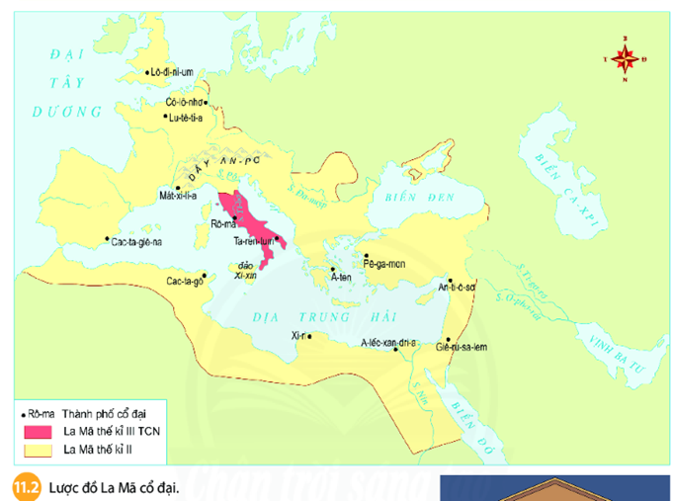  ? Đọc thông tin sgk trang 59 hãy điền vào sơ đồ dưới đây và cho biết cách tổ chức nhà nước ở từng thời kì  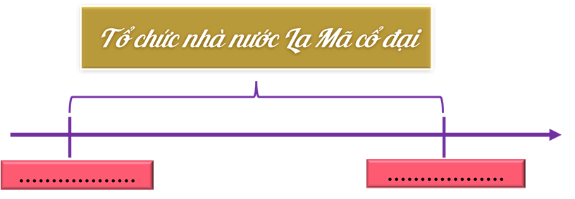  HS Hđ nhóm:  ? Dựa vào kiến thức đã học hãy hoàn thành phiếu học tập sau:  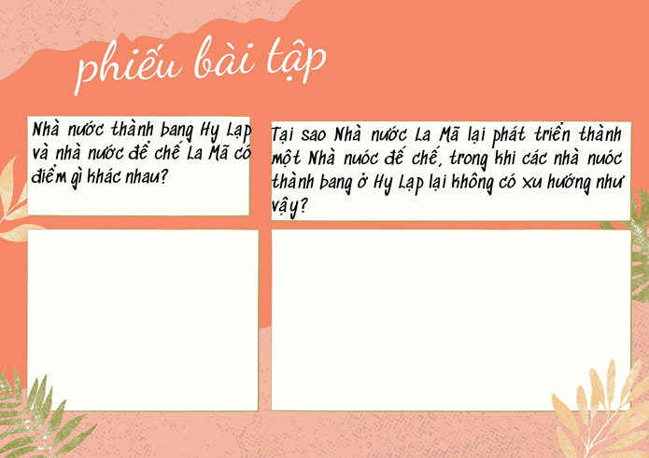  Bước 2: Thực hiện nhiệm vụ học tập  HS thảo luận luận nhóm, hoàn thành phiếu học tập.  GV hướng dẫn, hỗ trợ các em thảo luận nhóm  Bước 3: Báo cáo thảo luận  GV: - Yêu cầu HS hoàn thành phiếu học tập theo hướng dẫn.  HS: - Đại diện nhóm trình bày sản phẩm của nhóm.  - HS các nhóm còn lại quan sát, theo dõi nhóm bạn trình bày và bổ sung cho nhóm bạn (nếu cần).  Bước 4: Kết luận, nhận định (GV)  - Nhận xét về thái độ học tập & sản phẩm học tập của HS. | - Ban đầu của La Mã cổ đại là một thành bang nhỏ bé ở miền Trung bán đảo I-ta-li-a.  + Thông qua chiến tranh, lãnh thổ La Mã không ngừng được mở rộng. Vào đầu thế kỉ II, lãnh thổ của đế chế La Mã bao gồm toàn bộ vùng đất xung quanh Địa Trung Hải, vùng ven bờ Đại Tây Dương và quần đảo Anh.  - Cơ cấu và tổ chức hoạt động nhà nước La Mã thời kì cộng hòa: không có vua, cai trị dựa trên luật pháp và bầu cử. Thực chất quyền lực nằm trong tay Viện Nguyên lão.  - Cơ cấu và tổ chức hoạt động nhà nước La Mã thời kì đế chế: vẫn duy trì như thời cộng hoà nhưng quyền lực trong tay vua. Viện Nguyên lão chỉ còn là hình thức, không còn quyền hành.
III. Những thành tựu văn hóa tiêu biểu
a) Mục tiêu: HS nêu được những thành tựu chủ yếu của nền văn minh Hy Lạp, La Mã thời cổ đại.
b) Tổ chức thực hiện:
Hoạt động của GV và HS | Nội dung
Bước 1: Chuyển giao nhiệm vụ (GV)  Gv giao nhiệm vụ chuẩn bị cho tiết 2 trình bày:  ? - Làm việc nhóm (giao chuẩn bị ở nhà tiết 2 trình bày)  - Lớp chia thành 4 nhóm để làm rõ các thành tựu văn hóa của La Mã cổ đại.  - Gợi ý cách thể hiện (viết đoạn văn, vẽ tranh, vẽ poster, đóng vai hướng dẫn viên du lịch)  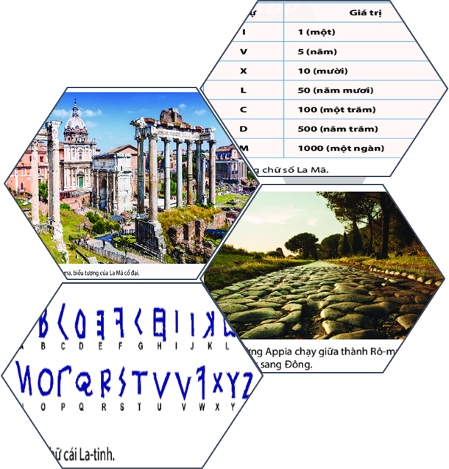  Các nhóm sẽ bốc thăm nội dung thực hiện với các nội dung tương ứng sau:  - Thành tựu về chữ viết, chữ số  - Thành tựu về xây dựng và kĩ thuật xây dựng  - Thành tựu về kiến trúc  - So sánh giữa kiến trúc của Hy Lạp và Lã Mã  ? Sau khi tìm hiểu về các thành tựu của La Mã cổ đại em ấn tượng nhất với thành tựu nào? Em hãy chia sẻ lý do em với cả lớp.  Bước 2: Thực hiện nhiệm vụ học tập  HS thực hiện nhiệm vụ học tập dưới sự hướng dẫn của GV  Bước 3: Báo cáo thảo luận  GV: - Hướng dẫn HS trình bày, nhận xét (nếu cần).  HS: - Đại diện nhóm trình bày sản phẩm học tập của nhóm.  - HS các nhóm còn lại quan sát, theo dõi nhóm bạn trình bày và bổ sung cho nhóm bạn (nếu cần).  Bước 4: Kết luận, nhận định (GV)  - Nhận xét về thái độ học tập & sản phẩm học tập của HS.  GV mở rộng thông qua câu hỏi Tại sao Cô-li-sê được ví như “con đường đến với địa ngục”?  GV chốt kiến thức qua một đoạn phim ngắn | - Chữ viết: Sự ra đời của chữ La tinh với 26 chữ cái, bảng chữ số La Mã.  - Hệ thống luật La Mã ra đời được coi là nền tảng của luật pháp ở các nước Âu – Mỹ sau này.  - Nhờ phát minh ra bê tông, người La Mã đã tạo ra những công trình đồ sộ và nguy nga như: đấu trường Cô-li-dê, Quảng trường Rô -ma..
HOẠT ĐỘNG 3: LUYỆN TẬP
a) Mục tiêu: Củng cố lại kiến thức đã học thông qua bài tập.
b) Tổ chức thực hiện:
Bước 1: Chuyển giao nhiệm vụ (GV):
Bài tập 1: Vai trò của Viện Nguyên lão trong thời kì đế chế khác thời kì cộng hòa như thế nào?
Bài tập 2. Hãy so sánh tính dân chủ trong hai thời kì của nhà nước La Mã cổ đại.
Bước 2: Thực hiện nhiệm vụ học tập
HS suy nghĩ cá nhân và trả lời câu hỏi
GV hướng dẫn, hỗ trợ các em (nếu cần).
Bước 3: Báo cáo thảo luận
- GV yêu cầu HS trình bày câu trả lời của mình,
- HS trình bày, theo dõi, nhận xét, đánh giá và bổ sung cho bài của bạn (nếu cần).
Bước 4: Kết luận, nhận định (GV): GV nhận xét bài làm của HS.
HOẠT ĐỘNG 4: VẬN DỤNG
a) Mục tiêu: Củng cố và mở rộng kiến thức nội dung của bài học cho HS
b) Tổ chức thực hiện
Bước 1: Chuyển giao nhiệm vụ (GV): (GV giao bài tập)
Em hãy kể tên một số thành tựu văn hóa của La Mã cổ đại vẫn được ứng dụng trong thời kì hiện đại.
Bước 2: Thực hiện nhiệm vụ học tập
- GV hướng dẫn các em tìm hiểu yêu cầu của đề.
- HS đọc và xác định yêu cầu của bài tập.
Bước 3: Báo cáo, thảo luận
- GV hướng dẫn các em cách nộp sản phẩm cho GV sau khi hoàn thành.
- HS làm bài tập ra giấy và nộp lại cho GV qua hệ thống CNTT mà GV hướng dẫn.
Bước 4: Kết luận, nhận định (GV)
- Nhận xét ý thức làm bài của HS.

* HƯỚNG DẪN VỀ NHÀ:
- Học bài và hoàn thành bài tập Gv giao
- Ôn lại những bài đã học trong CHương III, chuẩn bị tiết sau làm bài tập lịch sử.

